BAB III

ANALISA DAN PERANCANGAN

  - Analisa Permasalahan
Karyawan merupakan salah satu unsur penting dalam mendukung kemajuan dan perkembangan sebuah perusahaan maupun instansi. Peranan motivasi dari seorang pimpinan terhadap karyawan disini wajib diberikan guna menjaga kinerja dan hasil maksimal dari sebuah perusahaan. Untuk memacu kinerja karyawan agar selalu bekerja optimal perlu adanya sebuah reward atau bonus penghargaan terhadap individu karyawan.
Hugos Cafe Malang adalah salah satu perusahaan besar yang bergerak di bidang entertainment terbesar di mana memiliki puluhan karyawan yang senantiasa memberikan pelayanan yang terbaik untuk para pelanggan. Pihak manajemen yang memiliki visi dan berkomitmen untuk selalu menyajikan hiburan serta pelayanan terbaik bagi pelanggannya. Pihak manajemen juga selalu berupaya memperhatikan kesejahteraan karyawan serta menjaga kinerja tim agar terus maksimal dengan cara memberikan reward yang rutin diberikan kepada salah satu karyawan berprestasi dari hasil pemilihan.
Adapun bagan struktur organisasi yang ada di Hugos Cafe Malang ditunjukkan pada gambar 3.1 berikut ini :

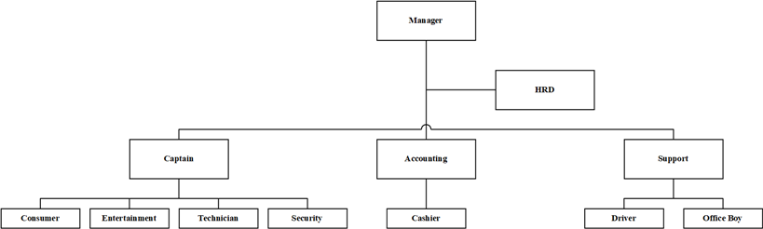

Gambar 3.1. Struktur Organisasi Hugos Cafe Malang

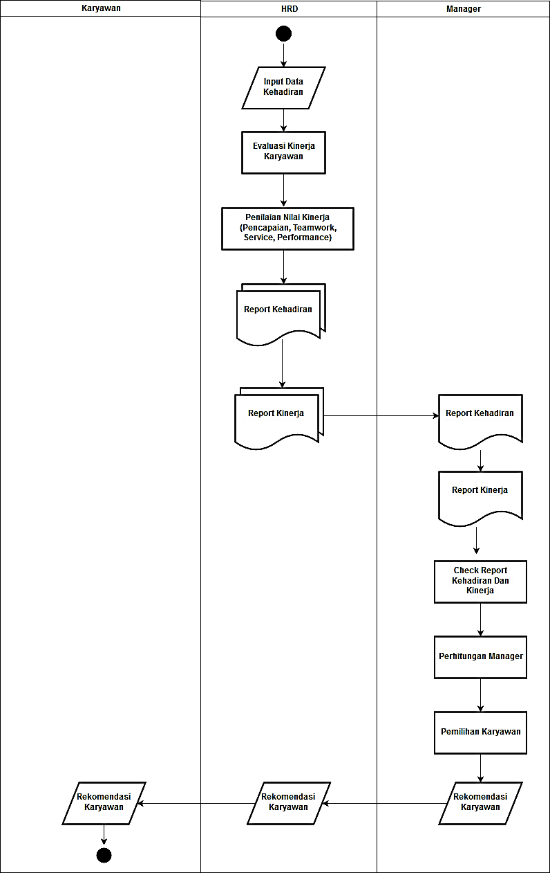
Dimana kegiatan sistem pemilihan karyawan berprestasi di Hugos Cafe Malang digambarkan pada Information Oriented Flowchart (IOFC) gambar 3.2 sebagai berikut :
Gambar 3.2. Information Oriented Flowchart (IOFC) Sistem Pemilihan Karyawan Berprestasi

Pada Information Oriented Flowchart (IOFC) gambar 3.2 sistem pemilihan karyawan berprestasi dijelaskan sebagai berikut :
- HRD memasukkan data absensi kehadiran rutin semua karyawan yang dilakukan setiap hari
- HRD melakukan evaluasi terhadap kinerja karyawan yang dilaksanakan tiap minggu satu kali
- Selanjutnya HRD melakukan penilaian dan memasukkan data nilai atas kinerja tersebut
- Rekapitulasi laporan kehadiran dan penilaian kinerja karyawan diserahkan langsung ke Manager
- Manager melakukan pengecekan terhadap laporan kehadiran dan kinerja karyawan yang diterima
- Manager melakukan pemilihan karyawan berprestasi berdasarkan hasil laporan-laporan tersebut
- HRD menerima hasil rekomendasi karyawan berprestasi langsung dari keputusan Manager
- Karyawan menerima informasi hasil pemilihan karyawan berprestasi yang disampaikan oleh HRD
Dari kegiatan sistem pemilihan karyawan berprestasi seperti yang digambarkan diatas masih terdapat permasalahan yang muncul antara lain :
- Input data karyawan dan input data nilai masih dilakukan manual melalui Ms. Office Excell oleh HRD
- Tidak ada sebuah metode yang diterapkan pada kegiatan pemilihan sehingga cenderung perhitungan dilakukan secara manual yang dilakukan oleh Manager
Sehingga dari permasalahan yang muncul tersebut diatas, maka penulis berusaha memberikan solusi-solusi antara lain :
- HRD dapat mengolah data kriteria, sub kriteria, karyawan dan nilai melalui sistem.
- Manager dapat memproses dan melakukan pemilihan langsung melalui sistem berdasarkan nilai yang telah di-input oleh HRD dengan mengimplementasikan metode TOPSIS dalam perhitungannya.

  - Perancangan Sistem
    - Tahapan Perhitungan TOPSIS
Berikut ini merupakan Alur dari tahapan perhitungan TOPSIS yang
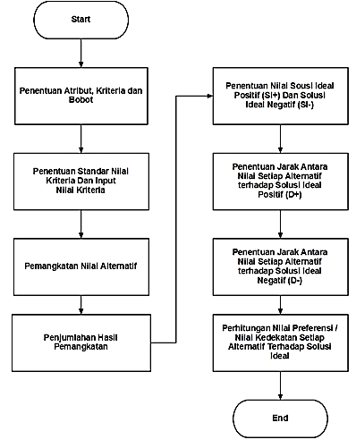
disajikan dalam blok diagram pada gambar 3.3 :
Gambar 3.3. Blok Diagram Tahapan Perhitungan Topsis
Pada perancangan sistem dan pemecahan masalah dalam kegiatan pemilihan karyawan berprestasi yang akan dibangun diawali dengan penentuan kriteria yang bersumber dari pihak manajemen Hugos Cafe adalah sebagai berikut:

Tabel 3.1. Nama Kriteria Pemilihan Karyawan Berprestasi
Kriteria | Nama Kriteria | Nilai
C1 | Kehadiran | Benefit
C2 | Pencapaian | Benefit
C3 | Kerjasama (teamwork) | Benefit
C4 | Keluhan (service) | Cost
C5 | Performance | Benefit

Dimana kriteria tersebut memiliki bobot masing-masing yang telah ditetapkan oleh pihak manajemen untuk Kehadiran 85% Pencapaian 80% Teamwork 80% Service 75% dan Performance 80%.

Tabel 3.2. Bobot Kriteria Penilaian
C1 | C2 | C3 | C4 | C5
0.85 | 0.80 | 0.80 | 0.75 | 0.80

Dalam penilaian karyawan pihak manajemen sudah memiliki ketentuan ukuran dalam memberikan nilai atas masing-masing kriteria ditunjukkan pada Tabel 3.3 :

Tabel 3.3. Standar Nilai Kriteria
Kriteria | Nama Kriteria | Nilai
C1 | Kehadiran (hari kerja) Menyesuaikan Bulan
1 Bulan = 28 Hari dan 4 Minggu |  |  | Maksimal = 24 hari
1 Bulan = 30 Hari dan 4 Minggu |  |  | Maksimal = 25 hari
1 Bulan = 31 Hari dan 4 Minggu |  |  | Maksimal = 27 hari
1 Bulan = 30 Hari dan 5 Minggu |  |  | Maksimal = 25 hari
1 Bulan = 31 Hari dan 5 Minggu |  |  | Maksimal = 26 hari
C2 | Pencapaian (penyelesaian terhadap tanggung jawab yang diberikan)
Kedisiplinan |  |  | 0-20
Keaktifan |  |  | 0-20
Kerajinan |  |  | 0-20
Kejujuran |  |  | 0-20
Kemampuan |  |  | 0-20
Minimal |  |  | 0
Maksimal |  |  | 100
C3 | Teamwork (kerja sama tim)
Efektivitas |  |  | 0-20
Kreativitas |  |  | 0-20
Produktivitas |  |  | 0-20
Komunikasi |  |  | 0-20
Kekompakan |  |  | 0-20
Minimal |  |  | 0
Maksimal |  |  | 100
C4 | Service (keluhan pelanggan)
Kesalahan Dengan Atasan |  |  | 0-10
Kesalahan Dengan Pelanggan |  |  | 0-10
Minimal |  |  | 0
Maksimal |  |  | 10
C5 | Performance (penampilan dan perilaku pada saat kerja)
Kerapian Kerja |  |  | 0-20
Ketepatan Waktu |  |  | 0-20
Kepatuhan |  |  | 0-20
Kemandirian |  |  | 0-20
Komitmen Kerja |  |  | 0-20
Minimal |  |  | 0
Maksimal |  |  | 100

Dalam contoh studi kasus berikut dihasilkan nilai-nilai kriteria yang sebelumnya telah di-input oleh admin pengguna sebagai user.

Tabel 3.4. Input Nilai Alternatif
Alternatif | Kehadiran | Pencapaian | Teamwork | Service | Performance
A1 | 25 | 100 | 95 | 1 | 100
A2 | 25 | 90 | 90 | 2 | 90
A3 | 25 | 80 | 75 | 1 | 90
A4 | 24 | 90 | 85 | 1 | 80

Selanjutnya dilakukan penghitungan pemangkatan dari masing-masing nilai alternatif tersebut.

Tabel 3.5. Pemangkatan Nilai Alternatif
Alternatif | Kehadiran | Pencapaian | Teamwork | Service | Performance
A1 | 25^2 | 100^2 | 95^2 | 1^2 | 100^2
A2 | 25^2 | 90^2 | 90^2 | 2^2 | 90^2
A3 | 25^2 | 80^2 | 75^2 | 1^2 | 90^2
A4 | 24^2 | 90^2 | 85^2 | 1^2 | 80^2

Sehingga setelah proses perhitungan pangkat, langkah selanjutnya yaitu menjumlah total dari masing-masing kriteria.

Tabel 3.6. Jumlah Hasil Pemangkatan Nilai Alternatif
Alternatif | Kehadiran | Pencapaian | Teamwork | Service | Performance
A1 | 625 | 10000 | 9025 | 1 | 10000
A2 | 625 | 8100 | 8100 | 4 | 8100
A3 | 625 | 6400 | 5625 | 1 | 8100
A4 | 576 | 8100 | 7225 | 1 | 6400
Σ | 2451 | 32600 | 29975 | 7 | 32600

Selanjutnya dilakukan pembentukan matriks alternatif ter-normalisasi dengan cara nilai alternatif default dibagi akar kuadrat dari jumlah hasil pemangkatan berdasarkan masing-masing kriteria.
Tabel 3.7. Matriks Normalisasi Alternatif
Alternatif | Kehadiran | Pencapaian | Teamwork | Service | Performance
A1 | $$\frac{25}{\sqrt{2451}}$$ | $$\frac{100}{\sqrt{32600}}$$ | $$\frac{95}{\sqrt{29975}}$$ | $$\frac{1}{\sqrt{7}}$$ | $$\frac{100}{\sqrt{32600}}$$
A2 | $$\frac{25}{\sqrt{2451}}$$ | $$\frac{90}{\sqrt{32600}}$$ | $$\frac{90}{\sqrt{29975}}$$ | $$\frac{2}{\sqrt{7}}$$ | $$\frac{90}{\sqrt{32600}}$$
A3 | $$\frac{25}{\sqrt{2451}}$$ | $$\frac{80}{\sqrt{32600}}$$ | $$\frac{75}{\sqrt{29975}}$$ | $$\frac{1}{\sqrt{7}}$$ | $$\frac{90}{\sqrt{32600}}$$
A4 | $$\frac{25}{\sqrt{2451}}$$ | $$\frac{90}{\sqrt{32600}}$$ | $$\frac{85}{\sqrt{29975}}$$ | $$\frac{1}{\sqrt{7}}$$ | $$\frac{80}{\sqrt{32600}}$$

Tabel 3.8. Hasil Matriks Normalisasi Alternatif
Alternatif | Kehadiran | Pencapaian | Teamwork | Service | Performance
A1 | 0,5050 | 0,5538 | 0,5487 | 0,3780 | 0,5538
A2 | 0,5050 | 0,4985 | 0,5198 | 0,7559 | 0,4985
A3 | 0,5050 | 0,4431 | 0,4332 | 0,3780 | 0,4985
A4 | 0,4848 | 0,4985 | 0,4910 | 0,3780 | 0,4431

Selanjutnya dilakukan pembentukan matriks alternatif ter-normalisasi terbobot dengan cara nilai alternatif default dikali hasil normalisasi matriks berdasarkan masing-masing kriteria.

Tabel 3.9. Hasil Matriks Normalisasi Terbobot Alternatif
Alternatif | Kehadiran | Pencapaian | Teamwork | Service | Performance
A1 | 0.4292 | 0.4431 | 0.4390 | 0.2835 | 0.4431
A2 | 0.4292 | 0.3988 | 0.4159 | 0.5669 | 0.3988
A3 | 0.4292 | 0.3545 | 0.3466 | 0.2835 | 0.3988
A4 | 0.4121 | 0.3988 | 0.3928 | 0.2835 | 0.3545

Selanjutnya menentukan nilai solusi ideal positif SI+ dan nilai solusi ideal negatif A- dari hasil matriks alternatif ter-normalisasi terbobot. Untuk nilai A+ diambil nilai yang paling terbesar (benefit) dan diambil nilai yang paling terkecil (cost). Untuk nilai SI- diambil nilai yang paling terkecil (benefit) dan diambil nilai yang paling terbesar (cost), maka didapatkan nilai yaitu :
Tabel 3.10. Solusi Ideal Positif Negatif
Solusi | Kehadiran | Pencapaian | Teamwork | Service | Performance
SI+ | 0.4292 | 0.4431 | 0.4390 | 0.2835 | 0.4431
SI- | 0.4121 | 0.3545 | 0.3466 | 0.5669 | 0.3545

Menentukan jarak nilai setiap kriteria dengan matriks solusi ideal positif SI+ dengan cara nilai alternatif ter-normalisasi terbobot dikurangi nilai solusi ideal positif SI+ lalu dilakukan pemangkatan berdasarkan masing-masing kriteria. Kemudian dilakukan penjumlahan dari hasil tersebut untuk masing-masing alternatif.
Tabel 3.11. Hasil Jarak Matriks Solusi Ideal Positif D+
A | Kehadiran | Pencapaian | Teamwork | Service | Performance | Σ
A1 | 0.00000 | 0.00000 | 0.00000 | 0.00000 | 0.00000 | 0.00000
A2 | 0.00000 | 0.00196 | 0.00053 | 0.08036 | 0.00196 | 0.29123
A3 | 0.00000 | 0.00785 | 0.00854 | 0.00000 | 0.00196 | 0.13549
A4 | 0.00029 | 0.00196 | 0.00214 | 0.00000 | 0.00785 | 0.11066

Menentukan jarak nilai setiap kriteria dengan matriks solusi ideal negatif SI- dengan cara nilai alternatif ter-normalisasi terbobot dikurangi nilai solusi ideal negatif SI- lalu dilakukan pemangkatan berdasarkan masing-masing kriteria. Kemudian dilakukan penjumlahan dari hasil tersebut untuk masing-masing alternatif.

Tabel 3.12. Hasil Jarak Matriks Solusi Ideal Negatif D-
A | Kehadiran | Pencapaian | Teamwork | Service | Performance | Σ
A1 | 0.00029 | 0.00785 | 0.00854 | 0.08036 | 0.00785 | 0.32388
A2 | 0.00029 | 0.00196 | 0.00480 | 0.00000 | 0.19632 | 0.45098
A3 | 0.00029 | 0.00000 | 0.00000 | 0.08036 | 0.00000 | 0.28399
A4 | 0.00000 | 0.00196 | 0.00214 | 0.08036 | 0.00785 | 0.30382

Langkah terakhir yaitu menghitung Nilai Preferensi nilai kedekatan setiap alternatif terhadap solusi ideal antara jumlah nilai solusi ideal positif SI+ dan nilai untuk solusi ideal negatif SI-.
Tabel 3.13. Hasil Perhitungan Nilai Preferensi (NP)
Alternatif | D+ | D- | NP  D₋/(D₊+ D₋)
A1 | 0.000000 | 0.323879 | 1.000000
A2 | 0.291234 | 0.450978 | 0.607613
A3 | 0.135486 | 0.283993 | 0.677014
A4 | 0.110661 | 0.303823 | 0.733015
Maka berdasar hasil di atas dapat diputuskan bahwa nilai alternatif A1 sejumlah 1,000000 atau 100% dan lebih besar dari nilai alternatif-alternatif lainnya.

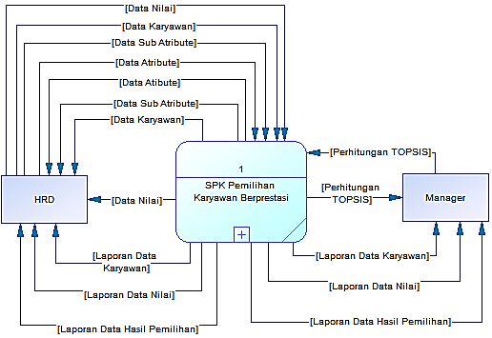
    - Context Diagram
Gambar 3.4. Context Diagram

Pada Pada gambar 3.4 adalah Context Diagram atau DFD Level 0 dari sistem penunjang keputusan untuk pemilihan karyawan berpestasi pada Hugos Cafe Malang. Seperti yang terlihat pada gambar 3.4 terdapat 2 stackholder yaitu HRD (Human Resource Development) dan Manager pada sistem yang akan dibuat.

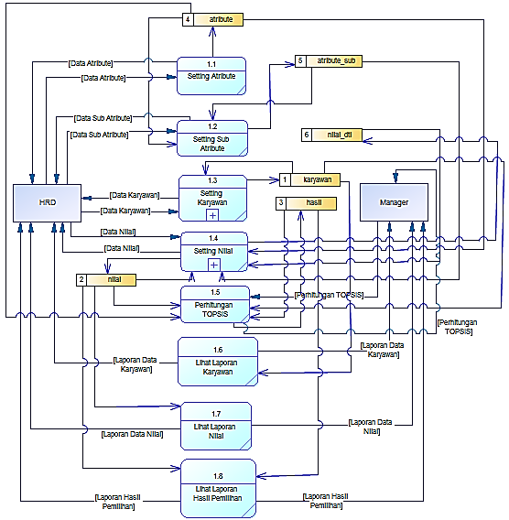
    - DFD Level 1
Gambar 3.5. DFD Level 1

Setelah di decomposed akan menghasilkan DFD Level 1 seperti pada gambar 3.5. Pada DFD Level 1 terdapat 6 data store antara lain : atribute, atribute_sub, nilai, nilai_dtl, hasil dan karyawan yang mana data store tersebut digunakan untuk menyimpan data dari proses yang ada. Sedangkan jumlah proses pada gambar 3.5 terdapat 8 proses antara lain : data atribute, data sub atribute, data karyawan, data nilai, proses TOPSIS, laporan data karyawan, laporan data nilai dan laporan hasil pemilihan serta terdapat 2 stackholder yaitu : HRD (Human Resource Development) dan Manager

    - DFD Level 2
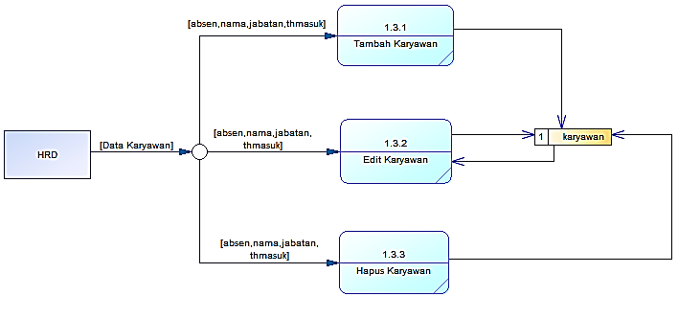
      - DFD Level 2 Sub 1 Data Karyawan
Gambar 3.6. DFD Level 2 Sub 1 Setting Karyawan

Pada gambar 3.6. merupakan DFD level 2 sub 1 yang merupakan hasil decomposed dari proses karyawan pada DFD level 1 gambar 3.5. Pada DFD level 2 sub 1 terdapat 3 proses yaitu : tambah karyawan, edit karyawan, hapus karyawan dan 1 data store yaitu : karyawan serta terdapat 1 stackholder yaitu : HRD (Human Resource Development).

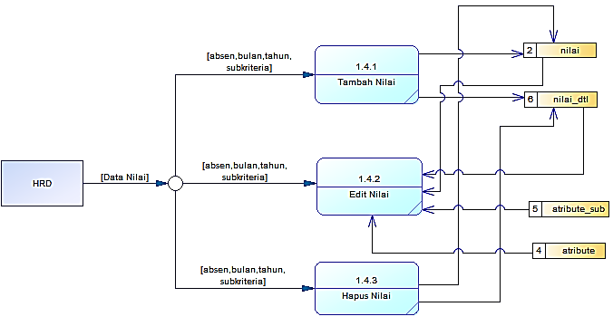
      - DFD Level 2 Sub 2 Data Nilai
Gambar 3.7. DFD Level 2 Sub 2 Setting Nilai

Pada gambar 3.7. merupakan DFD level 2 sub 2 yang merupakan hasil decomposed dari proses data nilai pada DFD level 1 gambar 3.5. Pada DFD level 2 sub 2 terdapat 3 proses yaitu : tambah nilai, edit nilai, hapus nilai dan 4 data store yaitu : nilai, nilai_dtl, atribute_sub, atribute serta terdapat 1 stackholder yaitu : HRD (Human Resource Development).

    - Entity Relationship Diagram
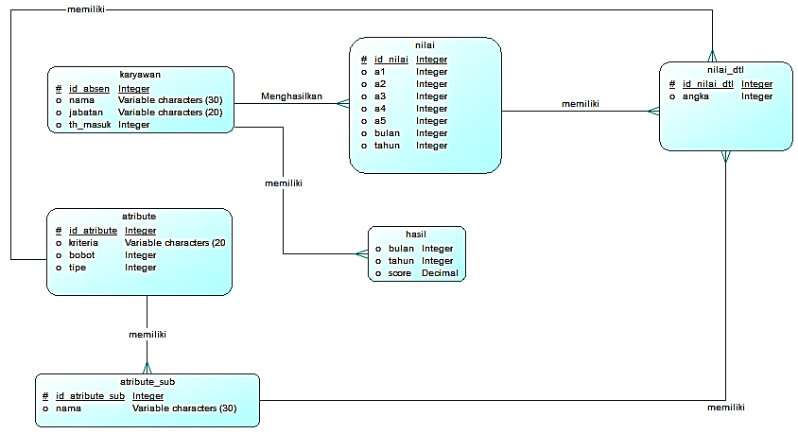
      - Conceptual Diagram Model (CDM)
Gambar 3.8. Conceptual Diagram Model (CDM)
Pada gambar 3.8. merupakan Conceptual Diagram Model Berdasarkan DFD Level 1 pada gambar 3.5. dimana terdiri dari 6 entity yaitu : atribute, atribute_sub, nilai, nilai_dtl, hasil dan karyawan.
      - Physical Data Model (PDM)
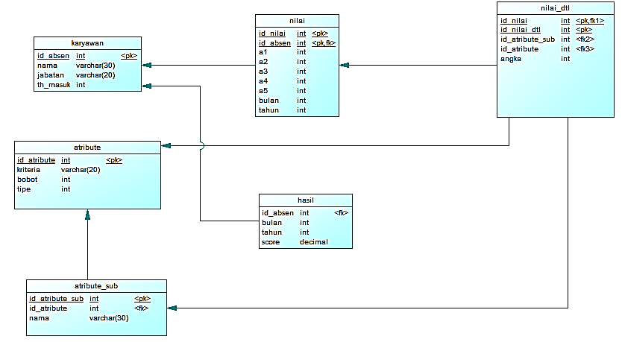

Gambar 3.9. Physical Data Model (PDM)

Pada gambar 3.9. adalah Physical Data Model yang dihasilkan dari generate Conceptual Diagram Model pada gambar 3.8.

    - Database
Pada perancangan sistem pemilihan karyawan berprestasi yang dibangun ini memiliki struktur tabel data sebagai berikut :
Tabel 3.14. Data Atribute
Field | Size | Attribute | Description
id_atribute | INTEGER(11) | Primary Key | id_atribute
kriteria | VARCHAR(20) | - | kriteria
bobot | INTEGER(11) | - | bobot kriteria
tipe | INTEGER(11) | - | tipe

Tabel 3.15. Data Atribute Sub
Field | Size | Attribute | Description
id_atribute_sub | INTEGER(11) | Primary Key | id_atribute_sub
Id_atribute | INTEGER(11) | Foreign Key | id_atribute
nama | VARCHAR(30) | - | nama subkriteria

Tabel 3.16. Data Hasil
Field | Size | Attribute | Description
id_absen | INTEGER(11) | Foreign Key | no. absen
bulan | INTEGER(11) | - | bulan
tahun | INTEGER(11) | - | tahun
score | DECIMAL(10,6) | - | skor

Tabel 3.17. Data Karyawan
Field | Size | Attribute | Description
id_absen | INTEGER(11) | Primary Key | no. absen
nama | VARCHAR(40) | - | nama karyawan
jabatan | VARCHAR(20) | - | Jabatan karyawan
th_masuk | INTEGER(11) | - | tahun masuk karyawan

Tabel 3.18. Data Nilai
Field | Size | Attribute | Description
id_nilai | INTEGER(11) | Primary Key | id_nilai
id_absen | INTEGER(11) | Foreign Key | no. absen
a1 | INTEGER(11) | - | nilai kehadiran
a2 | INTEGER(11) | - | nilai pencapaian
a3 | INTEGER(11) | - | nilai teamwork
a4 | INTEGER(11) | - | nilai service
a5 | INTEGER(11) | - | nilai performance
bulan | INTEGER(11) | - | bulan input data
tahun | INTEGER(11) | - | tahun input data

Tabel 3.19. Data Nilai Dtl
Field | Size | Attribute | Description
id_nilai_dtl | INTEGER(11) | Primary Key | id_nilai_dtl
id_nilai | INTEGER(11) | Foreign Key | id_nilai
id_atribute | INTEGER(11) | Foreign Key | id_atribute
id_atribute_sub | INTEGER(11) | Foreign Key | id_atribute_sub
angka | INTEGER(11) | - | nilai setiap subkriteria

  - Flowchart
    - Flowchart System
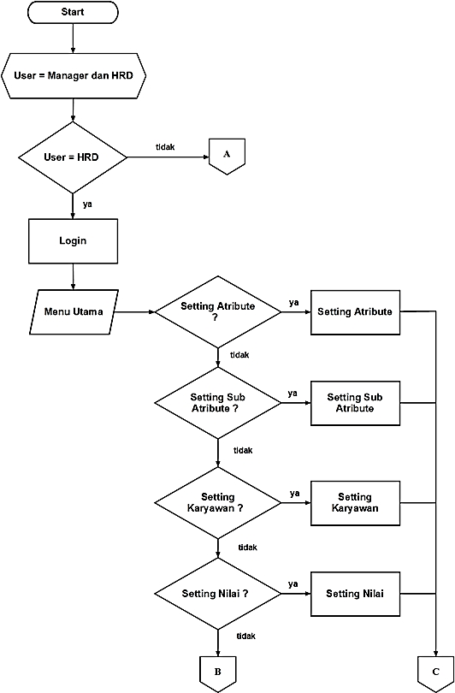

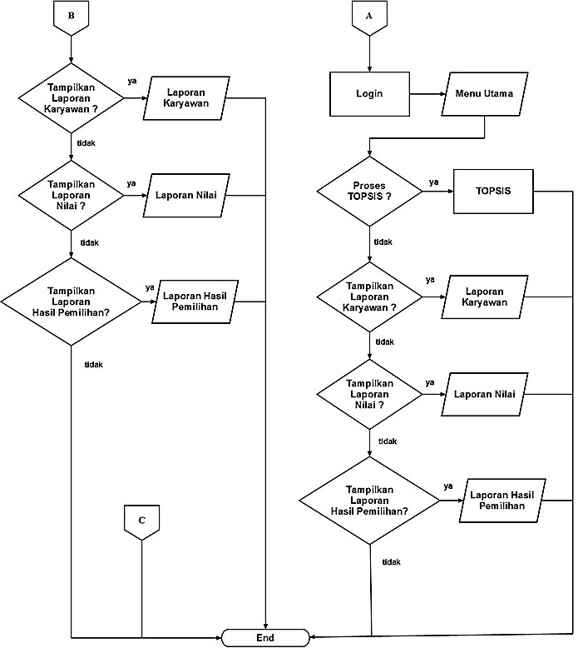
Gambar 3.10. Flowchart System Pemilihan Karyawan Berprestasi
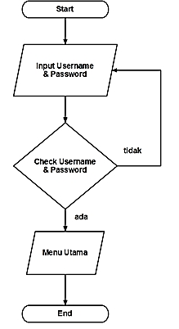
    - Flowchart Login
Gambar 3.11. Flowchart Login Sistem Pemilihan Karyawan Berprestasi

    - Flowchart Setting Atribute

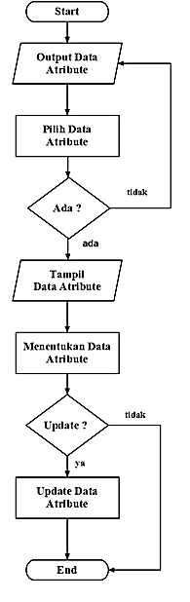

Gambar 3.12. Flowchart Setting Atribute

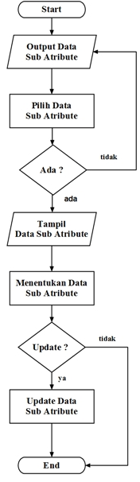
    - Flowchart Setting Sub Atribute
Gambar 3.13. Flowchart Setting Sub Atribute

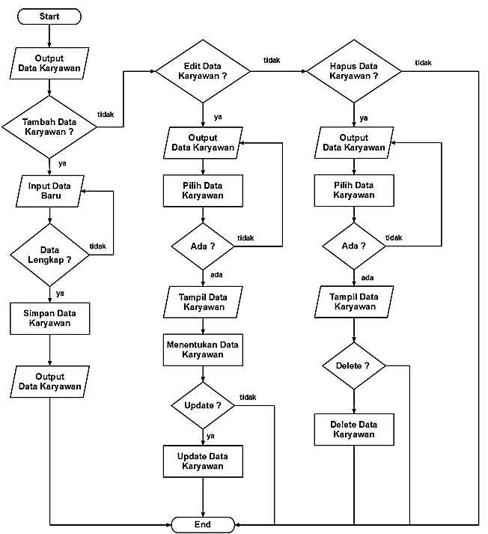
    - Flowchart Setting Karyawan

Gambar 3.14. Flowchart Setting Karyawan
Gambar 3.15. Flowchart Setting Karyawan

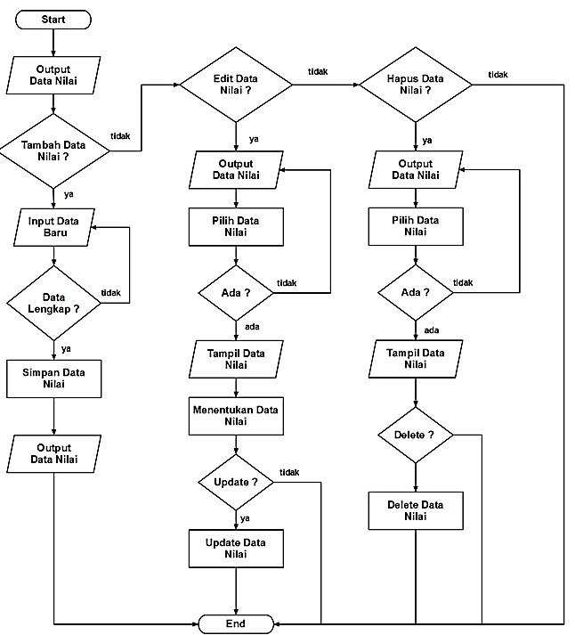
    - Flowchart Setting Nilai
Gambar 3.16. Flowchart Setting Nilai

Gambar 3.17. Flowchart Setting Nilai

    - Flowchart Proses TOPSIS
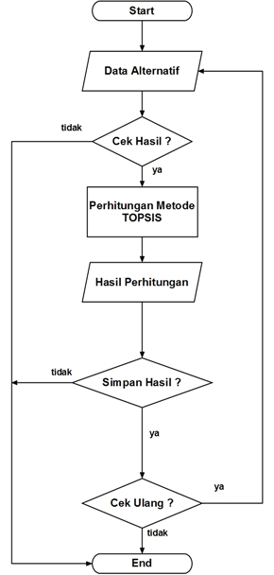

Gambar 3.18. Flowchart Proses TOPSIS

    - Flowchart Perhitungan Metode TOPSIS
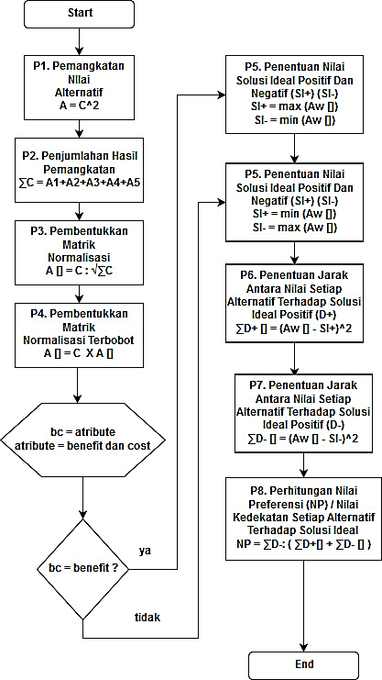

Gambar 3.19. Flowchart Perhitungan Metode TOPSIS
  - Design Interface

User
Password
Login
Exit
Gambar 3.20. Form Login User

Pada saat aplikasi sistem pemilihan karyawan berprestasi ini dijalankan, diawali dengan otentikasi user beserta password sebagai admin untuk masuk ke dalam lingkungan sistem serta dapat melakukan pengolahan data lebih lanjut.

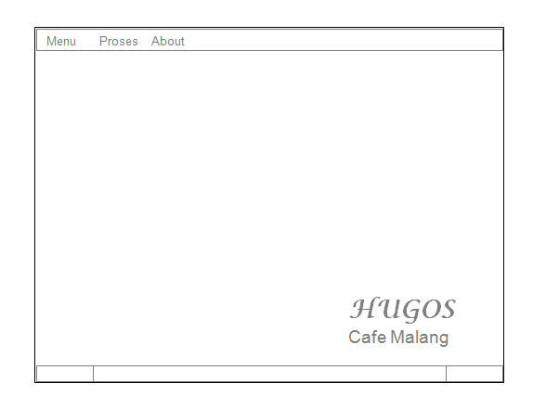

SPK Pemilihan Karyawan Berprestasi v1.0
Master Proses Laporan About
Data Karyawan
Data Nilai
--------------------
Log Out
TOPSIS
Data Karyawan
Data Nilai
Hasil Pemilihan

Gambar 3.21. Form Home
Pada halaman tampilan form home terdapat beberapa menu pilihan antara lain Master, Proses, Laporan, dan About serta sub-sub menu yang ada di dalamnya untuk dapat mengakses dan mengolah data lebih lanjut.
    - Master
- Data Karyawan
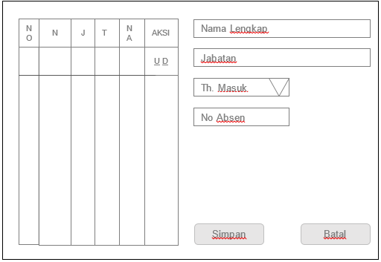
Gambar 3.22. Form Input Data Karyawan
Pada halaman tampilan form input data karyawan ini berfungsi untuk mengolah data-data karyawan, baik menambah mengubah ataupun menghapus. Untuk memilih karyawan dilakukan dengan cara meng-klik salah satu data karyawan yang ada pada tabel grid. Terdapat tombol Simpan yang digunakan untuk menyimpan data karyawan yang telah dimasukkan ataupun diubah, dan tombol Batal yang digunakan untuk membatalkan proses yang sedang dikerjakan.
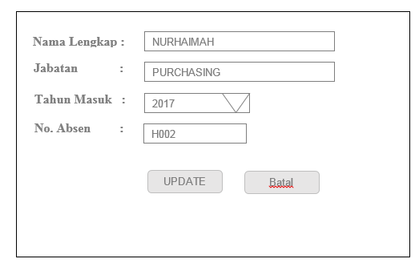
Gambar 3.23. Form Update Data Karyawan
Pada tampilan form updatedata karyawan ini menggambarkan tentang bagaimana proses update sebuah data karyawan. Diawali dengan melengkapi semua kolom isian yang terdapat yaitu Nama Lengkap, Jabatan, Tahun Masuk,dan No Absen kemudian dilanjutkan dengan meng-klik tombol Update untuk menyimpan data karyawan tersebut serta tombol Batal yang digunakan untuk membatalkan proses yang sedang dikerjakan.

- Data Nilai
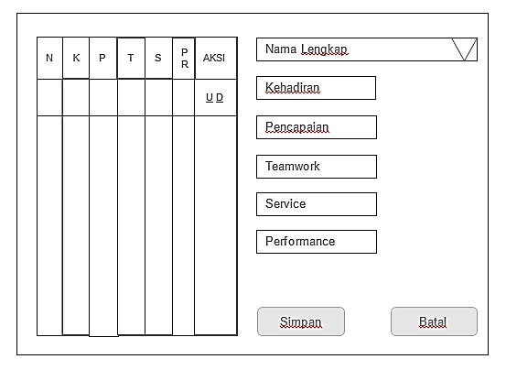
Gambar 3.24. Form Input Data Nilai
Pada halaman tampilan form input data nilaiini berfungsi untuk mengolah data-data nilai, baik menambah mengubah ataupun menghapus. Nilai dapat diisi dalam bentuk angka pada kotak yang tersedia dan Nama Lengkap dapat diisi dengan meng-klik tombol dropdown yang berfungsi menampilkan nama - nama karyawan yang telah tersimpan pada database. Terdapat tombol Simpan yang digunakan untuk menyimpan data nilai yang telah dimasukkan ataupun diubah, dan tombol Batal yang digunakan untuk membatalkan proses yang sedang dikerjakan.
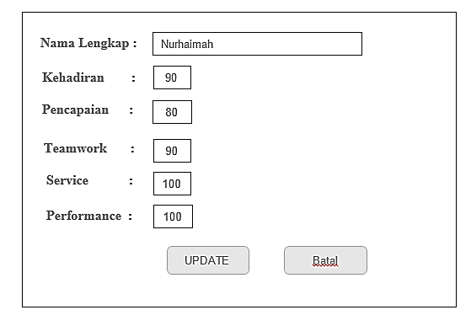
25
100
95
1
100
NURHAIMAH
Gambar 3 25 Form Update Data Nilai
Pada tampilan form update data nilai ini menggambarkan tentang bagaimana proses update sebuah data nilai. Diawali dengan melengkapi semua kolom isian yang terdapat yaitu Nama Lengkap, Kehadiran, Pencapaian, Teamwork, Service, dan Performance kemudian dilanjutkan dengan meng-klik tombol Update untuk menyimpan data nilaitersebut serta tombol Batal yang digunakan untuk membatalkan proses yang sedang dikerjakan.

    - Proses
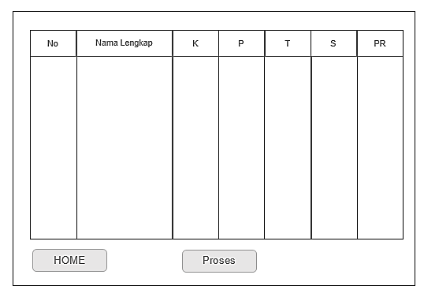
Gambar 3.26. Form Proses Pemilihan
Pada menu proses terdapat sub menu TOPSIS yang akan menampilkan halaman form proses pemilihan dimana terdapat tabel grid yang berisi data-data karyawan beserta nilai yang telah di-input dan tersimpandi dalam database. Terdapat tombol Proses yang digunakan untuk melakukandan melanjutkan proses perhitungan oleh sistem sesuai metode TOPSIS.
Proses
Home
No | Nama Lengkap | K | P | T | S | PR
1 | A1 | 25 | 100 | 95 | 1 | 100
2 | A2 | 25 | 90 | 90 | 2 | 90
3 | A3 | 25 | 80 | 75 | 1 | 90
4 | A4 | 24 | 90 | 85 | 1 | 80

Log Process :

Gambar 3.27. Data Nilai Alternatif
Pada halaman tampilan data nilai alternatif ini nilai yang telah di-input sesuai data penilaian dari Hugos Cafe Malang. Untuk melanjutkan proses perhitungan, dilakukan dengan meng-klik tombol Proses.Terdapat tampilan Log Process untuk mengetahui setiap proses yang sedang berjalan dan dilakukan oleh sistem.
Proses
Home
No | Nama Lengkap | K | P | T | S | PR
1 | A1 | 25 | 100 | 95 | 1 | 100
2 | A2 | 25 | 90 | 90 | 2 | 90
3 | A3 | 25 | 80 | 75 | 1 | 90
4 | A4 | 24 | 90 | 85 | 1 | 80

Log Process :
Pemangkatan...
00:03s

Gambar 3.28. Pemangkatan Nilai Alternatif

Pada tampilan pemangkatan nilai alternatif ini menggambarkan proses yaitu melakukan pemangkatan nilai alternatif yang dilakukan oleh sistem.

Proses
Home
No | Nama Lengkap | K | P | T | S | PR
1 | A1 | 625 | 10000 | 9025 | 1 | 10000
2 | A2 | 625 | 8100 | 8100 | 4 | 8100
3 | A3 | 625 | 6400 | 5625 | 1 | 8100
4 | A4 | 576 | 8100 | 7225 | 1 | 6400
 | Jumlah | 2451 | 32600 | 29975 | 7 | 32600

Log Process :

Pemangkatan…
00:01s
Jml Hasil…
00:05s

Gambar 3.29. Jumlah Hasil Pemangkatan
Pada tampilan jumlah hasil pemangkatan ini menggambarkan proses yaitu melakukan penjumlahan dari hasil pemangkatan nilai yang dilakukan oleh sistem.

Proses
Home
No | Nama Lengkap | K | P | T | S | PR
1 | A1 | 0,5050 | 0,5538 | 0,5487 | 0,3780 | 0,5538
2 | A2 | 0,5050 | 0,4985 | 0,5198 | 0,7559 | 0,4985
3 | A3 | 0,5050 | 0,4431 | 0,4332 | 0,3780 | 0,4985
4 | A4 | 0,4848 | 0,4985 | 0,4910 | 0,3780 | 0,4431

Log Process :

Pemangkatan…
00:03s
Jml Hasil…
00:05s
Matriks Normal…
00:06s

Gambar 3.30. Matriks Normalisasi
Pada tampilan matriks normalisasi ini menggambarkan proses yaitu melakukan proses pembentukan matriks ter-normalisasi yang dilakukan oleh sistem.

Proses
Home
No | Nama Lengkap | K | P | T | S | PR
1 | A1 | 0.4292 | 0.4431 | 0.4390 | 0.2835 | 0.4431
2 | A2 | 0.4292 | 0.3988 | 0.4159 | 0.5669 | 0.3988
3 | A3 | 0.4292 | 0.3545 | 0.3466 | 0.2835 | 0.3988
4 | A4 | 0.4121 | 0.3988 | 0.3928 | 0.2835 | 0.3545

Log Process :

Pemangkatan…
00:03s
Jml Hasil…
00:05s
Matriks Normal…
00:06s
Matriks Terbobot..
00:08s

Gambar 3.31. Matriks Normalisasi Terbobot

Pada tampilan matriks normalisasi terbobot ini menggambarkan proses yaitu melakukan proses pembentukan matriks ter-normalisasi dan terbobot yang dilakukan oleh sistem.

Proses
Home
Solusi Ideal | K | P | T | S | PR
SI+ | 0.4292 | 0.4431 | 0.4390 | 0.2835 | 0.4431
SI- | 0.4121 | 0.3545 | 0.3466 | 0.5669 | 0.3545

Log Process :

Pemangkatan…
00:03s
Jml Hasil…
00:05s
Matriks Normal…
00:06s
Matriks Terbobot..
00:08s
Solusi Ideal…
00:10s

Gambar 3.32. Solusi Ideal Positif Dan Negatif
Pada tampilan solusi ideal positif dan negatif ini menggambarkan proses yaitu menentukan nilai solusi ideal positif dan nilai solusi ideal negatif berdasarkan hasil matriks ter-normalisasi terbobot yang dilakukan oleh .

Proses
Home
No | Nama Lengkap | K | P | T | S | PR
1 | A1 | 0.00000 | 0.00000 | 0.00000 | 0.00000 | 0.00000
2 | A2 | 0.00000 | 0.00196 | 0.00053 | 0.08036 | 0.00196
3 | A3 | 0.00000 | 0.00785 | 0.00854 | 0.00000 | 0.00196
4 | A4 | 0.00029 | 0.00196 | 0.00214 | 0.00000 | 0.00785

Log Process :

Pemangkatan…
00:03s
Jml Hasil…
00:05s
Matriks Normal…
00:06s
Matriks Terbobot..
00:08s
Solusi Ideal…
00:10s
Hasil D+…
00:11s

Gambar 3.33. Hasil Jarak Alternatif Ke Solusi Ideal Positif (D+)
Pada tampilan jarak alternatif ke solusi ideal positif (D+) ini menggambarkan proses yaitu kalkulasi perhitungan nilai matriks ter-normalisasi terbobot dengan nilai solusi ideal positif yang dilakukan oleh sistem.

Proses
Home
No | Nama Lengkap | K | P | T | S | PR
1 | A1 | 0.00029 | 0.00785 | 0.00854 | 0.08036 | 0.00785
2 | A2 | 0.00029 | 0.00196 | 0.00480 | 0.00000 | 0.19632
3 | A3 | 0.00029 | 0.00000 | 0.00000 | 0.08036 | 0.00000
4 | A4 | 0.00000 | 0.00196 | 0.00214 | 0.08036 | 0.00785

Log Process :

Pemangkatan…
00:03s
Jml Hasil…
00:05s
Matriks Normal…
00:06s
Matriks Terbobot..
00:08s
Solusi Ideal…
00:10s
Hasil D+…
00:11s
Hasil D-…
00:13s

Gambar 3 34 Hasil Jarak Alternatif Ke Solusi Ideal Negatif (D-)
Pada tampilan jarak alternatif ke solusi ideal negatif (D-) ini menggambarkan proses yaitu kalkulasi perhitungan nilai matriks ter-normalisasi terbobot dengan nilai solusi ideal positif yang dilakukan oleh sistem.

Proses
Home
No | Nama Lengkap | Jumlah D+ | Jumlah D- | NP
1 | A1 | 0.000000 | 0.323879 | 1.000000
2 | A2 | 0.291234 | 0.450978 | 0.607613
3 | A3 | 0.135486 | 0.283993 | 0.677014
4 | A4 | 0.110661 | 0.303823 | 0.733015

Log Process :

Pemangkatan…
00:03s
Jml Hasil…
00:05s
Matriks Normal…
00:06s
Matriks Terbobot..
00:08s
Solusi Ideal…
00:10s
Hasil D+…
00:11s
Hasil D-…
00:13s
Hitung NP…
00:15s

Gambar 3.39. Penghitungan Nilai Preferensi (NP)
Pada tampilan perhitungan Nilai Preferensi (NP) ini menggambarkan proses yaitu pengambilan hasil nilai solusi ideal positif dan negatif dari masing-masing alternatif serta kalkulasi perhitungan NP yang dilakukan oleh sistem.

OK
Hasil Pemilihan :
Gambar 3.35. Form Hasil Proses Pemilihan
Pada tampilan form hasil proses pemilihan ini menggambarkan hasil akhir dari proses pemilihan alternatif dengan hasil nilai terbesar dari perhitungan NP yang dilakukan oleh sistem.

    - Laporan
- Data Karyawan
Home
HUGOS Cafe - Malang
Data Karyawan

No Absen Nama Lengkap Jabatan Th. Masuk

Gambar 3.36. Laporan Data Karyawan
Pada halaman tampilan laporan data karyawan ini menampilkan data-data karyawan yang terdaftar di dalam manajemen Hugos Cafe Malang, sehingga dapat dijadikan arsip laporan baik disimpan sebagai softcopy ataupun dicetak sebagai berkas.
- Data Nilai
Home
HUGOS Cafe - Malang
Data Nilai Per Apr 2019

No Absen Nama Lengkap K P T S P

Gambar 3.37. Laporan Data Nilai
Pada halaman tampilan laporan data nilai ini menampilkan data-data nilai per periode yang telah di-input, sehingga dapat dijadikan arsip laporan baik disimpan sebagai softcopy ataupun dicetak sebagai berkas.

- Hasil Pemilihan
Home
HUGOS Cafe - Malang
Hasil Pemilihan Karyawan Per 2019

Bulan No Absen Nama Lengkap Score

Gambar 3.38. Laporan Hasil Pemilihan
Pada halaman tampilan laporan hasil pemilihan ini menampilkan laporan hasil pemilihan karyawan berprestasi per periode yang telah selesai diproses, sehingga dapat dijadikan arsip laporan baik disimpan sebagai softcopy ataupun dicetak sebagai berkas.
    - About
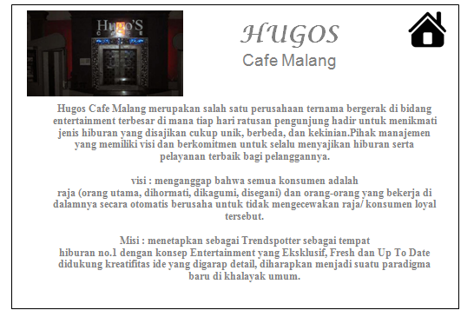
Gambar 3.39. Form About
Pada halaman tampilan form about berisi tentang penjelasan singkat mengenai obyek penelitian beserta visi dan misi.

